Azione Cattolica Italiana
Diocesi di Oppido M. - Palmi
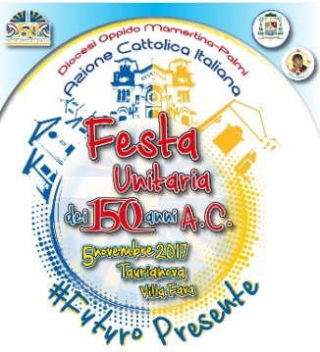

Scheda di iscrizione alla "Festa Unitaria dei 150 anni di AC"

Parrocchia Città

Associazione

Numero partecipanti

6-8 9-11 12-14 Educatori

Giovanissimi Giovani Giovani-Adulti Adulti

totale partecipanti totale quote €
Altre eventuali comunicazioni

Presidente parrocchiale

